监 理 日 志（ ）
日期：2017年 1 月 2 日 天气: 大雾
星期：一 气温: -4°
工程名称: 河北沧州欧亚管业5.6MWp分布式光伏发电项目
监理  工作  情  况 | - 在巡查过程中发现组件安装过于歪斜与现场负责人直接沟通要求立即整改。  - 组件安装边压块、中压块螺丝未上紧与现场负责人直接沟通要求立即整改。  - 施工完成部分 卸货平台处垃圾没有及时处理有堵塞下水道的隐患，要求打扫，以免造成下水道堵塞。
施工情况 | 施工单位 | 施工内容及进度
- 组件安装第三工作面，第四工作面。
- 布线、穿管组件与组件之间的连接线。
- 第二屋面装电缆桥架。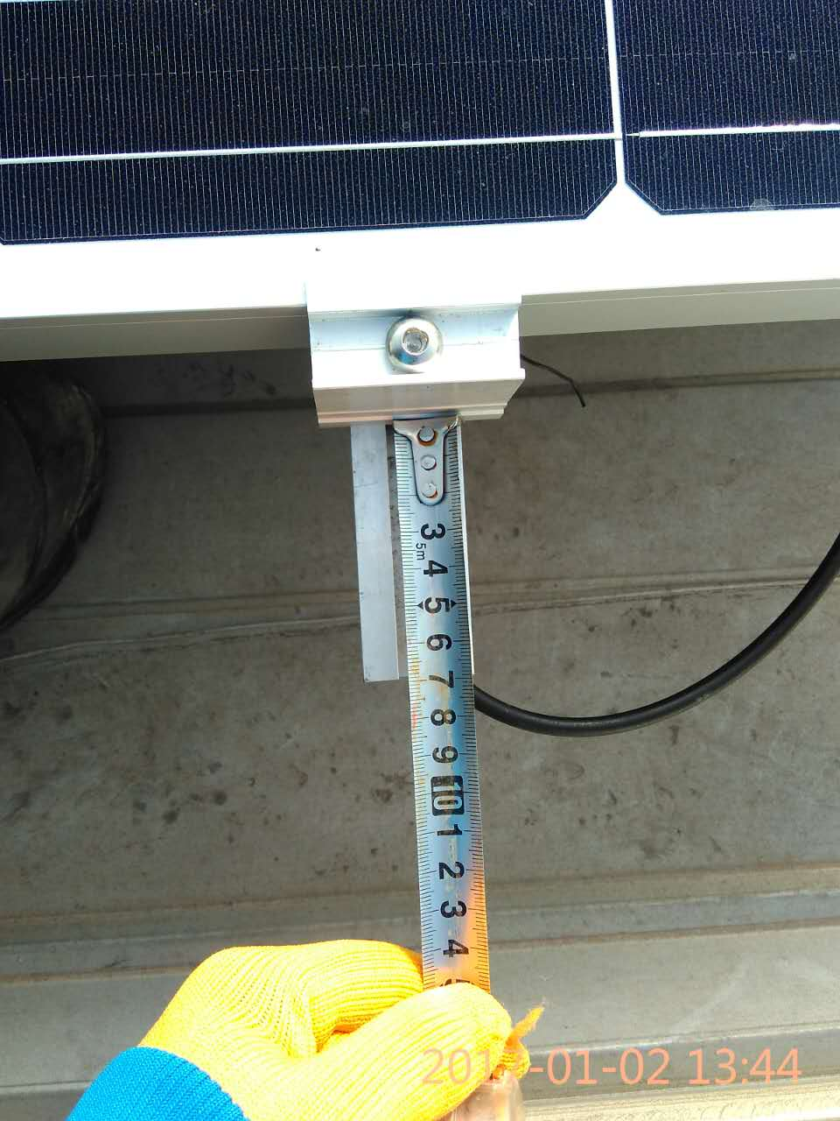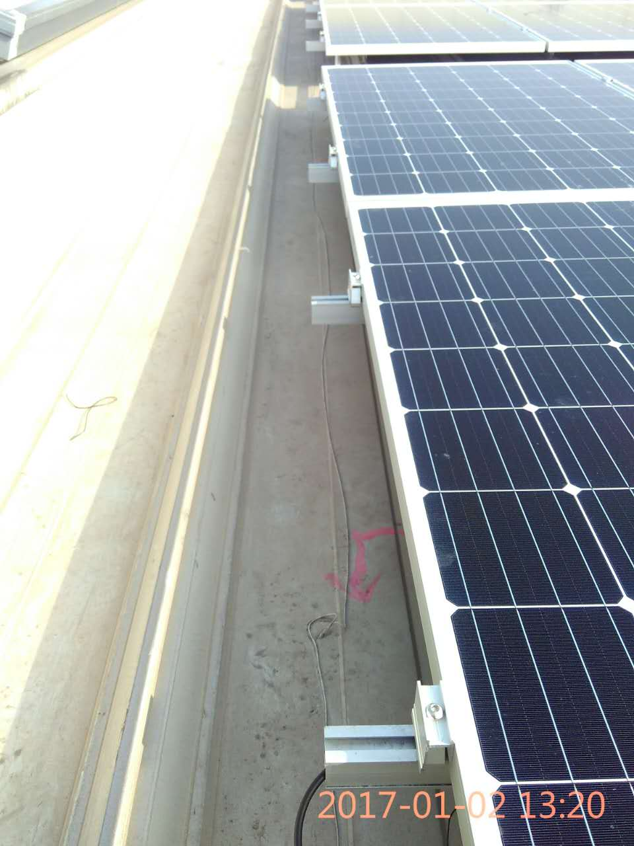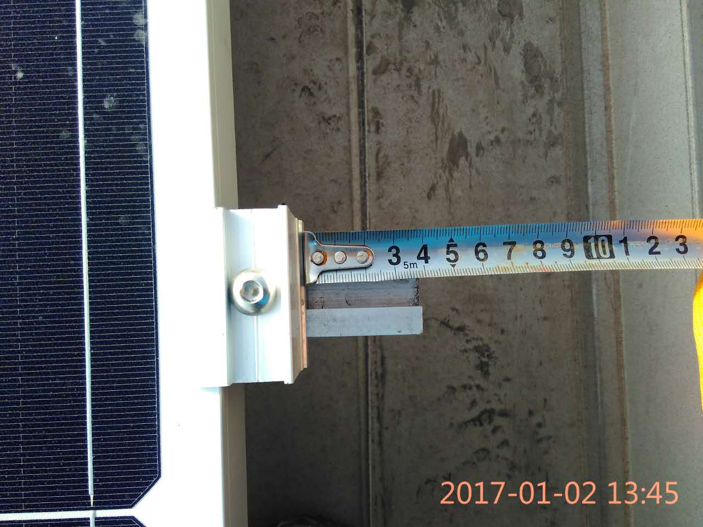

其它事项
本日现场监理人员 |  |  | 马继超
记录人:马继超 |  |  |  | 总监理工程师/总监理工程师代表（签字）:

